VASE EN TISSU D’APRES LE VASE VU DANS « LA TROUSSE A COUTURE »
DE LEA STANSAL ET LIBREMENT INTERPRETE

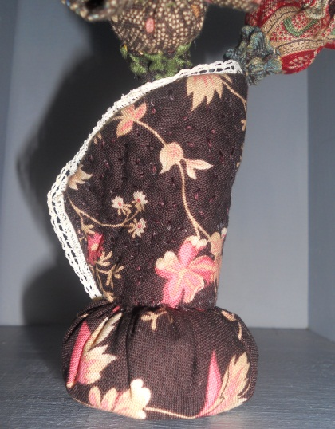

FOURNITURES

- 1/4 m tissu fleuri
- Molleton rigide
- Un peu de bourre
- Un peu de riz pour la stabilité
- Molleton gonflant
- Fil à coudre solide
- Perlé n° 8 pour quilter
- Dentelle ancienne

1/ Socle
Couper la forme 1 sur bristol et la reproduire sur le molleton rigide.
Couper un cercle de tissu de 12 cm de diamètre. Faire un yoyo sans rentré. Avant de fermer, intégrer le cercle de molleton rigide + le riz pour la stabilité + bourre et fermer.
Couper un cercle de 4 cm de diamètre, former le yoyo, fermer le retourner et le coudre sur le « troue du socle pour cacher la fermeture.

2/ Corps
Couper la former 2 sur bristol et reproduire 2 fois sur des rectangles de tissu et 1 fois sur un rectangle de molleton gonflant en laissant une marge assez grande.
Mettre les formes en tissu endroit contre endroit, le molleton dessous et coudre. Laisser une ouverture, retourner, aplatir les coutures, fermer. Qu
Quilter le tout.
Coudre une petite dentelle ancienne sur le pourtour du corps en laissant un des petits côtés sans dentelle.
Fermer et coudre les petits côtés ensemble à points avants.
Positionner sur le socle et coudre à petits points.

Y mettre un joli bouquet de fleurs…

